
KOCAELİ ÜNİVERSİTESİ
BİLGİSAYAR MÜHENDİSLİĞİ BÖLÜMÜ
BLM210 PROGRAMLAMA LAB. 2, 2018-2019 PROJE 3

VERİ TABANI PROJESİ

OSMAN ÖZEN (180202002)
DİYAR GEL (170202082)
VERİ TABANI PROJESİ
Kocaeli Üniversitesi
Bilgisayar Mühendisliği Bölümü
BLM210 Programlama Lab. 2, 2018-2019 PROJE 3
Osman ÖZEN (180202002)
Diyar GEL (170202082)

I. Sözde Kod
1.Adım: Başla

2.Adım: Kullanıcı, ilk ekran olarak MainScreen ekranı ile karşılaşır. Bu ekranda Müşteri İşlemleri, Sipariş İşlemleri, Tedarikçi İşlemleri, Hammadde İşlemleri, Stok İşlemleri, Kimyasal Ürün İşlemleri arayüzlerine bağlantı kurululacak ara ekrandır.

3.Adım: Eğer kullanıcı Müşteri İşlemleri butonuna basması durumunda MusteriScreen ekranı önüne gelmektedir. Buradaki Müşteri Adı ve Müşteri Adres inputları ile ilgili müşterinin kaydı oluşturularak veritabanında musteriler tablosunda kayıt altına alınır. Altındaki tablo aracılıyla tabloya eklenen müşteriler gözükür.

4.Adım: Eğer kullanıcı Sipariş İşlemleri butonuna basması durumunda SiparisScreen ekranı önüne gelmektedir. Buradaki Müşteri Adı, Kimyasal Ürün Adı, Kimyasal Ürün Miktarı inputları ile ilgili müşterinin adının bulunduğu müşteriler tablosu ile ilişkili olarak siparişin kaydı veritabanında siparisler tablosunda kayıt altına alınır. Altındaki tablo aracılıyla tabloya eklenen siparişler gözükür. Aynı zaman ürün üretiminden sonra ürünün maliyeti, ürünün satış fiyatı ve üründen edilen kar yine tablo üzerinde gösterilmiş olur.

5.Adım: Eğer kullanıcı Tedarikçi İşlemleri butonuna basması durumunda TedarikciScreen ekranı önüne gelmektedir. Burada Firma Adı ve Firma Şehir inputları ile ilgili şehrin adının bulunduğu mesafeler tablosu ile ilişkili olarak firmanın kaydı veritabanında tedarikciler tablosunda kayıt altına alınır. Altındaki tablo aracılıyla tabloya eklenen tedarikçiler gözükür. Aynı zaman firmanın yurtiçinde mi yoksa yurtdışında mı olup olmadığı, firmanın fabrikaya olan uzaklığı tablo üzerinde gösterilmiş olur.

6.Adım: Eğer kullanıcı Hammadde İşlemleri butonuna basması durumunda HammaddeScreen ekranı önüne gelmektedir. Firma İsmi, Ürün Adı, Ürün Stok, Ürün Fiyat, Ürün Üretim Tarihi, Ürün Raf Ömrü inputları ile ilgili ürünün kaydı oluşturularak hammaddeler tablosunda kayıt altına alınır. Altındaki tablo aracılıyla tabloya eklenen hammaddeler gözükür. Tablo üzerinde seçilen herhangi bir satırdaki değer otomatik olarak inputlara yansıtılır ve inputlarda herhangi bir değer değiştirilmesi ile ilgili ürünün kaydı tablo üzerinde güncellenmiş olur.

Alınacak Ürün Adı ve Alınacak Ürün Stok inputlarında alınan değerler ile alınacak ürün için hammaddeler arasında öncellikle en düşük fiyatlı olan satın alınması gerçekleşir. Bu işlemde stok durumunda az olmasıyla alternatif bir satıcıdan alınması sağlanır ve eğer hammaddeler arasında raf ömrü bitmiş ürünler var ise direkt olarak es geçilerek alınmadan atlanır.

7.Adım: Eğer kullanıcı Stoktakiler butonuna basması durumunda StokScreen ekranı önüne gelmektedir. Hammaddeler ekranında satın alınan ürünler artık fabrikanın stoğun yer alacağından dolayı bu ekranda stoktaki ürünler gözükmektedir. Ürün ID’si ilişkili olması ile burada normalizasyon kurallarından yararlanarak gereksiz bilgilerden arındırılımış olur. Aynı zamanda stok ve birim fiyat ise alınan stok’a ve maliyete göre değişkenlik gösterilir.

8.Adım: Eğer kullanıcı Kimyasal Ürün İşlemleri butonuna basması durumunda UrunScreen ekranı önüne gelmektedir. Bu ekranda Kimyasal Ürün Tanımlama ve Kimyasal Ürün Oluşturma işlemleri gerçekleşektedir. Kimyasal ürün oluşturmada en uygun maliyetli ürün ile üretim sağlanılarak tablo üzerinde gösterilmektedir.

9.Adım: Bitir

II. Özet
Bu proje yardımıyla bir fabrikadaki kimyasal ürün sipariş gelmesi ile alış-satış işlemlerinin yapılması, müşteri-tedarikçi arasındaki ilişkilerin kontrol edilmesiyle bir otomasyon imkanı sunmaktadır. Bu proje yardımıyla veri tabanı üzerinde ilişkili işlemler ve CRUD işlemleri gerçekleştirilerek bir veritabanı tabanlı proje gerçekleştirilmiştir.

III. Giriş
Kullanıcı, ilk ekran olarak MainScreen ekranı ile karşılaşır. Bu ekranda Müşteri İşlemleri, Sipariş İşlemleri, Tedarikçi İşlemleri, Hammadde İşlemleri, Stok İşlemleri, Kimyasal Ürün İşlemleri arayüzlerine bağlantı kurululacak ara ekrandır.
Eğer kullanıcı Müşteri İşlemleri butonuna basması durumunda MusteriScreen ekranı önüne gelmektedir. Buradaki Müşteri Adı ve Müşteri Adres inputları ile ilgili müşterinin kaydı oluşturularak veritabanında musteriler tablosunda kayıt altına alınır. Altındaki tablo aracılıyla tabloya eklenen müşteriler gözükür.
Eğer kullanıcı Sipariş İşlemleri butonuna basması durumunda SiparisScreen ekranı önüne gelmektedir. Buradaki Müşteri Adı, Kimyasal Ürün Adı, Kimyasal Ürün Miktarı inputları ile ilgili müşterinin adının bulunduğu müşteriler tablosu ile ilişkili olarak siparişin kaydı veritabanında siparisler tablosunda kayıt altına alınır. Altındaki tablo aracılıyla tabloya eklenen siparişler gözükür. Aynı zaman ürün üretiminden sonra ürünün maliyeti, ürünün satış fiyatı ve üründen edilen kar yine tablo üzerinde gösterilmiş olur.
Eğer kullanıcı Tedarikçi İşlemleri butonuna basması durumunda TedarikciScreen ekranı önüne gelmektedir. Burada Firma Adı ve Firma Şehir inputları ile ilgili şehrin adının bulunduğu mesafeler tablosu ile ilişkili olarak firmanın kaydı veritabanında tedarikciler tablosunda kayıt altına alınır. Altındaki tablo aracılıyla tabloya eklenen tedarikçiler gözükür. Aynı zaman firmanın yurtiçinde mi yoksa yurtdışında mı olup olmadığı, firmanın fabrikaya olan uzaklığı tablo üzerinde gösterilmiş olur.
Eğer kullanıcı Hammadde İşlemleri butonuna basması durumunda HammaddeScreen ekranı önüne gelmektedir. Firma İsmi, Ürün Adı, Ürün Stok, Ürün Fiyat, Ürün Üretim Tarihi, Ürün Raf Ömrü inputları ile ilgili ürünün kaydı oluşturularak hammaddeler tablosunda kayıt altına alınır. Altındaki tablo aracılıyla tabloya eklenen hammaddeler gözükür. Tablo üzerinde seçilen herhangi bir satırdaki değer otomatik olarak inputlara yansıtılır ve inputlarda herhangi bir değer değiştirilmesi ile ilgili ürünün kaydı tablo üzerinde güncellenmiş olur.
Alınacak Ürün Adı ve Alınacak Ürün Stok inputlarında alınan değerler ile alınacak ürün için hammaddeler arasında öncellikle en düşük fiyatlı olan satın alınması gerçekleşir. Bu işlemde stok durumunda az olmasıyla alternatif bir satıcıdan alınması sağlanır ve eğer hammaddeler arasında raf ömrü bitmiş ürünler var ise direkt olarak es geçilerek alınmadan atlanır.
Eğer kullanıcı Stoktakiler butonuna basması durumunda StokScreen ekranı önüne gelmektedir. Hammaddeler ekranında satın alınan ürünler artık fabrikanın stoğun yer alacağından dolayı bu ekranda stoktaki ürünler gözükmektedir. Ürün ID’si ilişkili olması ile burada normalizasyon kurallarından yararlanarak gereksiz bilgilerden arındırılımış olur. Aynı zamanda stok ve birim fiyat ise alınan stok’a ve maliyete göre değişkenlik gösterilir.
Eğer kullanıcı Kimyasal Ürün İşlemleri butonuna basması durumunda UrunScreen ekranı önüne gelmektedir. Bu ekranda Kimyasal Ürün Tanımlama ve Kimyasal Ürün Oluşturma işlemleri gerçekleşektedir. Kimyasal ürün oluşturmada en uygun maliyetli ürün ile üretim sağlanılarak tablo üzerinde gösterilmektedir.
IV. Yöntem
Jframe ve Jdialog aracılıyla proje üzerindeki işlemler arayüz aracılıyla gerçekleştirelerek kullanıcıya kolaylık sağlamaktadır.

Normalizasyon (1NF, 2NF, 3NF) kuralları ile veritabanında gereksiz bilgiler barındırılmadan, verimli bir tablo yapısı oluşturularak bilgi kirliliği engellenir.

Sorgularda optimizasyon kuralları dikkate alınmasıyla herhangi bir sorgu için yanıt süresi en kısa olmasına dikkat edilmiştir.

V. Deneysel Yöntem
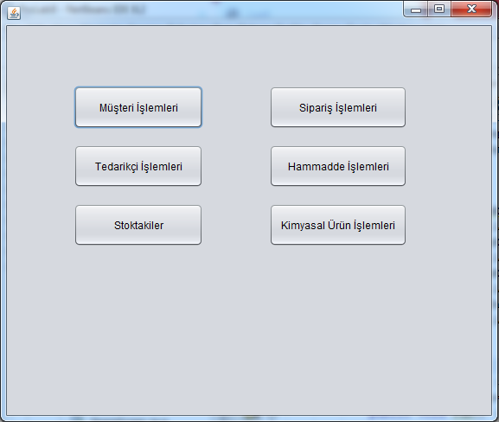

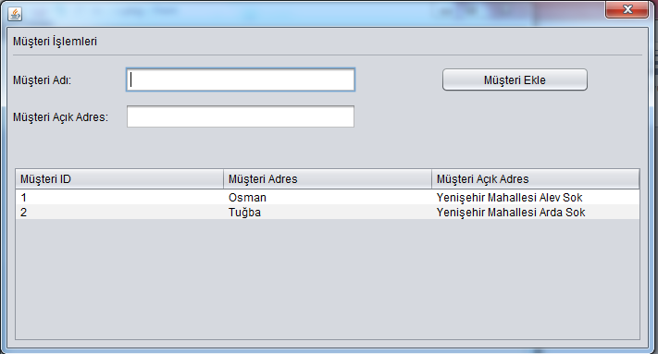

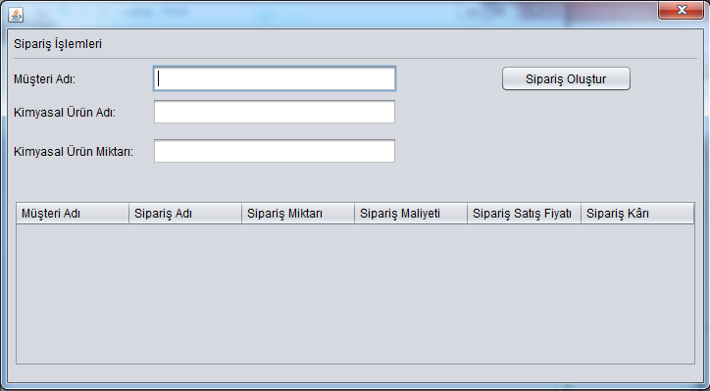

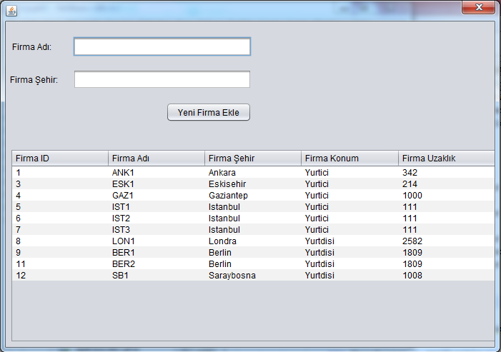

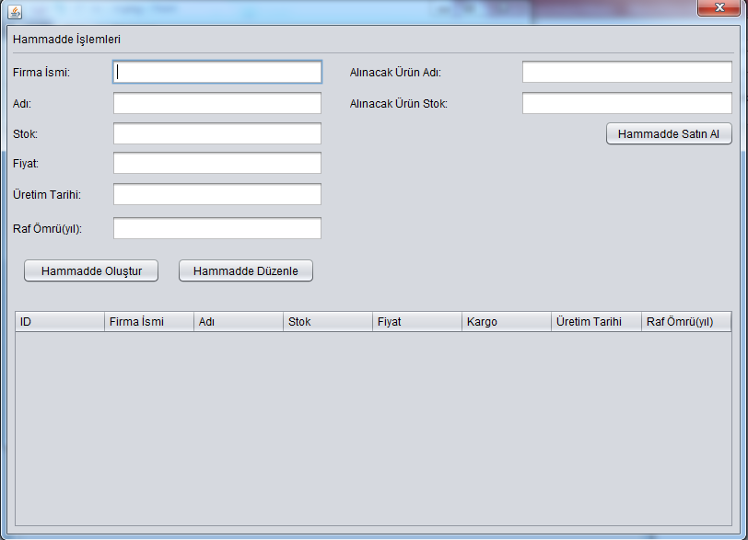

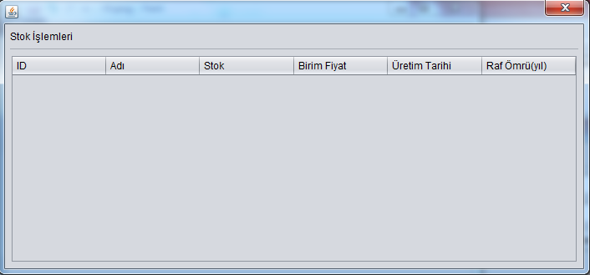

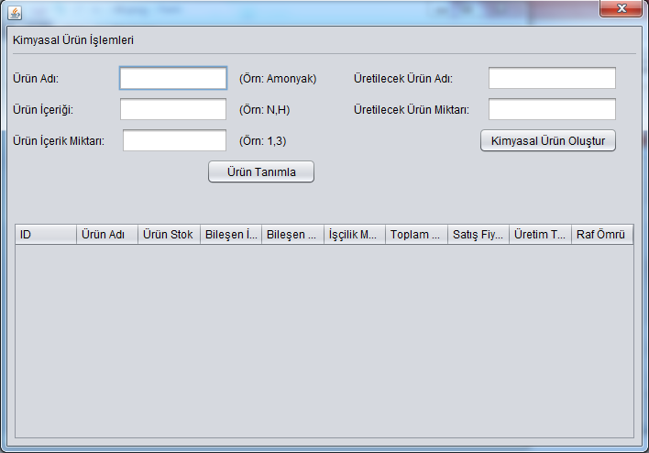

VI. Sonuç
Veritabanında FOREIGN KEY ile INNER JOIN işlemleri yapılması, CRUD işlemlerinin gerçekleşmesi, Jdialog ve Jframe ile arayüz işlemlerinin yapılması sağlanarak Java üzerinde proje üretilmesi sağlanmıştır.

